Escuela sabática de menores: Ciudadanos del reino de amor.
Esta lección está basada en Éxodo 20:1-17; Mateo 22:34-40; Juan 14:15; “Patriarcas y profetas”, cap. 27.
Como ciudadanos del reino de los cielos, debemos someternos a las leyes del reino, las cuales son un reflejo del carácter de Dios, que es amor. ¿Cuáles son estas leyes?
- Éxodo 20:3. Adora solo al Dios verdadero.
  - Dios es el único que tiene derecho a la veneración y adoración supremas. El hombre no debe dar a cualquier otro objeto el primer lugar en sus afectos o en su servicio. Cualquier cosa que nos atraiga y que tienda a disminuir nuestro amor a Dios (dinero, poder, sexo, …), o que impida que le rindamos el debido servicio es para nosotros un dios.
  - ¿Estoy dispuesto a concederle a Dios su debido lugar y darle la primacía en todo?
- Éxodo 20:4-6. Adora a Dios en espíritu y en verdad.
  - Este segundo mandamiento prohíbe adorar al verdadero Dios mediante imágenes o figuras. El tratar de representar al Eterno mediante objetos materiales degrada el concepto que el hombre tiene de Dios. La mente, apartada de la infinita perfección de Dios, es atraída hacia la criatura más bien que hacia el Creador, y el hombre se degrada a sí mismo en la medida en que rebaja su concepto de Dios.
  - Cuando tenemos a algo o a alguien como un ídolo, por muy “grande” que sea, lo único que hacemos es empequeñecer a Dios, reduciéndolo a nuestro imperfecto nivel humano. Si, además, los ídolos son malvados, mentirosos, egoístas o sensuales, ¿qué se puede esperar del que cree en ellos?
  - ¿Has tomado la decisión de poner a Dios en el centro de tu vida y no permitir que ninguna cosa creada ocupe el lugar del Creador?
- Éxodo 20:7. Respeta el nombre de Dios.
  - Este mandamiento no solo prohíbe el jurar en falso y las blasfemias tan comunes, sino también el uso del nombre de Dios de una manera frívola o descuidada, sin considerar su tremendo significado. Deshonramos a Dios cuando mencionamos su nombre en la conversación ordinaria, cuando apelamos a él por asuntos triviales, cuando repetimos su nombre con frecuencia y sin reflexión. Todos deben meditar en su majestad, su pureza, y su santidad, para que el corazón comprenda su exaltado carácter; y su santo nombre se pronuncie con respeto y solemnidad.
  - ¿Respetarás el nombre de Dios e imitarás su carácter?
- Éxodo 20:8-11. Adora a Dios el sábado.
  - Hay que recordar y observar el sábado como monumento de la obra del Creador. Al señalar a Dios como el Creador de los cielos y de la tierra, el sábado distingue al verdadero Dios de todos los falsos dioses. Todos los que guardan el séptimo día demuestran al hacerlo que adoran al Dios verdadero. Así el sábado será la señal de lealtad del hombre hacia Dios mientras exista en la tierra un pueblo que le sirva. Seis días hay que trabajar (estudiar, hacer nuestras tareas en casa, etc.), y el sábado pueden hacerse las obras estrictamente necesarias y las de misericordia (Isaías 58:13-14). Guardar el sábado implica no hablar de negocios o proyectos, ni permitir que nuestros pensamientos se detengan en cosas de carácter mundanal, sino que debemos honrar a Dios y servirle en este santo día.
  - Guardando el sábado admitimos que Dios ha hecho una provisión completa y perfecta para nuestras necesidades y felicidad. Significa que confiamos en su sabiduría, su plan, y su provisión para nuestras vidas. Aceptamos también que es nuestro Creador y merece toda nuestra adoración.
  - ¿Guardarás el sábado y reconocerás que Dios es tu Creador y el que dirige tu vida?
- Éxodo 20:12. Respeta a tus padres.
  - El quinto mandamiento no solamente requiere que los hijos sean respetuosos, sumisos y obedientes a sus padres, sino que también los amen y sean tiernos con ellos, que alivien sus cuidados, que escuden su reputación, y que los ayuden y consuelen en su vejez. Recuerda que éste es “el primer mandamiento con promesa” (Efesios 6:2), y promete la vida eterna sobre la tierra, cuando sea librada del pecado.
  - Honrar a nuestros padres no significa acatar ciegamente su autoridad, pero sí obedecerles. Honrar a nuestros padres significa que debemos escuchar su consejo, hablar bien de ellos ante los demás, y buscar la manera de mostrarles aprecio y respeto.
  - ¿Cómo puedes demostrar cada día a tus padres que los honras?
- Éxodo 20:13. Respeta la vida.
  - Todo acto de injusticia que contribuya a abreviar la vida, el espíritu de odio y de venganza, o el abrigar cualquier pasión que se traduzca en hechos perjudiciales para nuestros semejantes o que nos lleve siquiera a desearles mal, pues “cualquiera que aborrece a su hermano, es homicida” (1ª de Juan 3:15; ver también Mateo 5:22), todo descuido egoísta que nos haga olvidar a los menesterosos y dolientes; toda satisfacción del apetito, o privación innecesaria, o labor excesiva que tienda a perjudicar la salud; todas estas cosas son, en mayor o menor grado, violaciones del sexto mandamiento.
  - ¿Respetas a los demás no deseándoles ningún mal, sino haciéndoles bien?
- Éxodo 20:14. Respeta a tu cónyuge y controla tus pensamientos.
  - Este mandamiento no solo prohíbe las acciones impuras, sino también los pensamientos y los deseos sensuales, y toda práctica que tienda a excitarlos. Exige pureza no solamente de la vida exterior, sino también en las intenciones secretas y en las emociones del corazón.
  - Violas este mandamiento cuando en tu mente das rienda suelta a las fantasías sexuales; o cuando contemplas escenas, o escuchas o lees historias acerca del sexo.
  - ¿Estás pidiéndole a Dios que te de pureza y dominio propio?
- Éxodo 20:15. Respeta las cosas de los demás.
  - El octavo mandamiento condena el hurto y el robo. Exige estricta integridad en los más mínimos pormenores de los asuntos de la vida. Prohíbe la excesiva ganancia en el comercio, y requiere el pago de las deudas y de salarios justos. Implica que toda tentativa de sacar provecho de la ignorancia, debilidad, o desgracia de los demás, se anota como un fraude en los registros del cielo. También podemos robar a Dios, por ejemplo, al no devolverle el diezmo, o al usar el tiempo que deberíamos dedicarle a Él para nuestros propios asuntos.
  - Son formas de robar: apropiarse de algo sin el consentimiento del dueño; pedir prestado y no devolver; presentar como nuestro el trabajo de otra persona (plagio); manipular la información; estar ocioso en horas de trabajo, llegar tarde o salir antes de la hora; derrochar o hacer mal uso del tiempo de otra persona (por ejemplo, llegando tarde a una cita); elevar injustamente el precio de algo.
  - ¿Respetas la propiedad, el tiempo y los recursos económicos de otros?
- Éxodo 20:16. Respeta la dignidad de los demás.
  - Este mandamiento incluye: la mentira acerca de cualquier asunto, ya sea con palabras, con una mirada, con un ademán, o con una expresión del semblante; todo intento o propósito de engañar a nuestro prójimo; toda exageración intencionada; toda insinuación o palabras indirectas dichas con el fin de producir un concepto erróneo o exagerado; todo intento de dañar por medio de suposiciones malintencionadas, calumnias o chismes; la supresión intencional de la verdad…
  - La mentira destruye la libertad y dignidad de la víctima. Destruye la libertad de la gente que la pronuncia. Destruye la confianza entre las personas. Destruye la autoestima. Destruye nuestra relación con Dios.
  - ¿Qué puedes hacer cuando te encuentres en una situación en que la mentira sea la salida más fácil?
- Éxodo 20:17. Confórmate con lo que tienes.
  - La codicia es un afecto desproporcionado por los objetos. No debemos valorar las cosas por encima de los derechos de las personas, ni valorar a la gente en términos de lo que tienen, o del beneficio que podemos obtener de ellos.
  - ¿Agradeces a Dios por todo lo que tienes, y resistes la tentación de tener lo que tienen los demás?
Para pertenecer a este reino de amor tengo que cumplir estas leyes, es decir, tengo que obedecer los diez mandamientos por amor a Dios (Juan 14:15), como agradecimiento por lo que Él ha hecho por mí. Al hacerlo seré una nueva persona en mi modo de hablar, pensar y actuar.
Dios no me exige que cumpla estas leyes por mi propio esfuerzo, sino que Él me dice: “Pondré mi ley en tu corazón y la escribiré en tu mente” (Jeremías 31:33). Pídele a Dios que escriba las leyes de su reino de amor en tu corazón, que te ayude a permanecer fiel a Él en todo lo que haces. Ponte a disposición de Dios para que el Espíritu Santo te prepare para ser ciudadano del reino de amor.
Resumen: Dios está escribiendo su Ley de amor en nuestros corazones, para prepararnos para ser ciudadanos del Cielo.

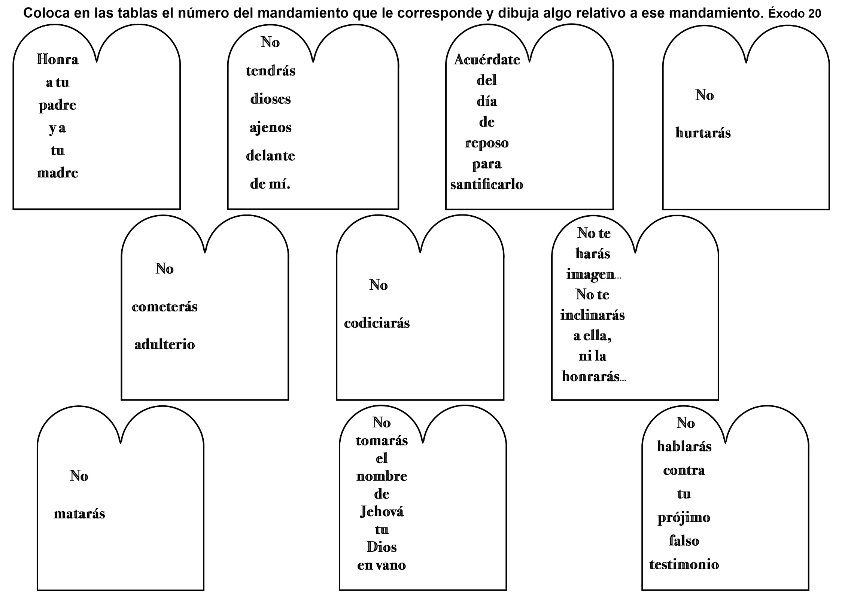

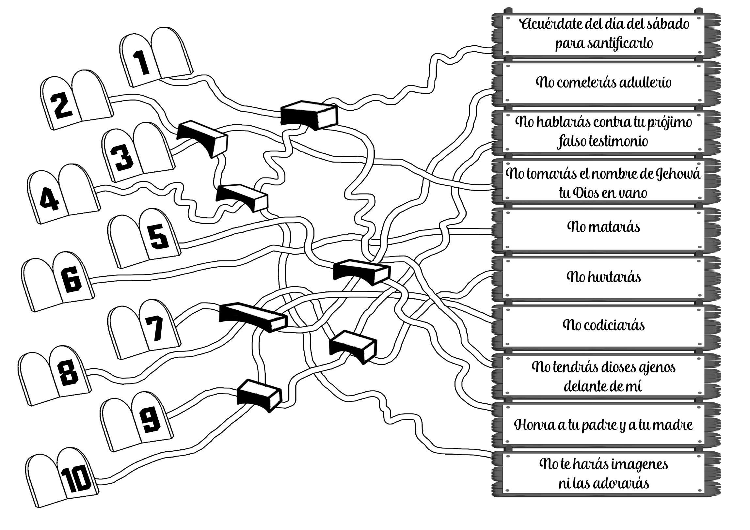
EL QUINTO MANDAMIENTO EN LENGUAJE OSUNO
Por FERN CHUBB
Hace mucho tiempo, en un parque del norte de los Estados Unidos, llamado el Yellowstone, vivían una gran mamá oso y su peludo osezno, tan peludo que parecía estar cubierto de harapos. Los guardabosques le pusieron por nombre Rotoso, porque tenía una oreja partida. Pero ese nombre era muy largo de modo que lo acortaron a Roto. Daba lástima verlo, con la oreja rasgada, el cuerpo peludo y desaliñado, y sus ojitos negros como cuentas. No obstante, a él no parecía preocuparle su apariencia en lo más mínimo. Se hallaba ocupado cometiendo sus travesuras e impertinencias, y en más de una ocasión se vio en apuros, pero su madre, con su vasta experiencia, siempre se las arreglaba para rescatarlo en alguna forma.
Un hermoso día de verano, la madre resolvió que había llegado el momento de hacer la siesta. Se acostó en la ladera de una colina bien asoleada, e hizo que Rotoso se acostara a su lado. Pero el osito no estaba muy seguro de que él quería dormir la siesta, de modo que se retorció y se dio vueltas hasta que consiguió levantarse. Sin embargo, la mamá se mantuvo firme. Le dio un bofetón con su zarpa enorme y de un tirón lo atrajo de nuevo a su lado. Rotoso se quedó quieto y la mamá muy pronto se durmió. De hecho, también el osito casi se quedó dormido. Y se habría dormido si no hubiera sido por una brisa que le trajo hasta su sensible naricita un olorcillo que le resultó muy agradable. Arrugó la nariz y olfateó. Siguió olfateando un poco más. Ahora estaba casi seguro de que el olor que percibía era de miel, y sabía exactamente de dónde provenía. Los cocineros de un hotel de las inmediaciones a menudo tiraban latas y desperdicios en una hondonada que había cerca de donde él y su madre dormían. Es decir, donde se suponía que Rotoso debía dormir la siesta.
El problema de Rotoso era ahora librarse del brazo protector de su madre que cariñosamente lo rodeaba, sin que ésta se despertara. Se movió y se retorció cuidadosamente hasta que se vio libre de él. Entonces bajó al galope por la ladera de la colina, pero con toda prudencia se detuvo antes de entrar en el basural, no fuera que se topara con algún oso grande que se le hubiera adelantado. Pero no, tenía suerte. ¡No había ni un oso a la vista! La aguzada nariz de Rotoso pronto descubrió de dónde procedía el delicioso olor. Habían tirado allí un baldecito con capacidad para unos dos kilos y medio de miel, que todavía tenía bastante adentro.
Muy pronto la lengüita de Rotoso comenzó a lamer la parte exterior del cubo que estaba todo enmielado. Luego, afirmándolo con su pata, empezó a limpiarlo con la lengua por dentro hasta donde podía alcanzar. Pero sus agudos ojitos vieron que en el fondo del cubo había mucha más miel, ¡mucha más!, que no podía alcanzar con la lengua. De modo que, parándose, metió el hocico dentro del balde. ¡Qué rico que olía allí! Pero a pesar de todos sus esfuerzos no pudo alcanzar la miel con su ansiosa lengüita. Metiendo el hocico empujó y empujó hasta que, finalmente, dando un golpe, tocó con la nariz el fondo del balde justamente donde estaba la miel. Al meter la cabeza, las orejas se le apretaron contra el reborde del balde. Pero eso no pareció preocuparlo. ¡Esa miel era tan rica! ¡Y cómo la estaba paladeando Rotoso!
Acanalando su lengüita roja, la hacía subir sorbiéndola, y una buena porción de ella, en lugar de ir a la boca, le embadurnaba la cara.
En unos momentos terminó la miel. Rotoso le dio al fondo del balde una lamida final para asegurarse de que no había más, y luego levantó la cabeza. Y el balde la acompañó. ¡Eso no podía ser! Lo tomó con sus patas delanteras y trató de tironearlo para sacárselo de la cabeza, pero el canto interior del balde impedía que salieran las orejas, con lo cual no podía salir la cabeza. Tironeo más aún. Eso le hizo doler las orejas, pero no pudo sacar la cabeza del balde. Entonces comenzó a asustarse. Allá adentro estaba muy oscuro. Aterrorizado, tironeaba y sacudía el balde. Entonces trató de correr. ¡Bang! Había chocado con un árbol. El golpe hizo que las orejas le dolieran aún más y el ruido lo asustó y enojó todavía más. Enfurecido, comenzó a berrear desesperadamente.
Mientras tanto la mamá había disfrutado de una reparadora siesta en la ladera asoleada. Pero en ese momento escuchó un sonido familiar. Inmediatamente lo reconoció y se puso de pie de un salto. Sin perder tiempo descendió corriendo la ladera para ver en qué dificultades se había metido Rotoso esta vez. En un instante solucionó el problema. Apretando a Rotoso con una de sus zarpas, con la otra le sacó de un tirón el balde de la cabeza.
¡Qué alaridos dio entonces Rotoso, porque las orejas casi se le fueron con el balde! La mamá osa no abrazó y consoló a su bebé, sino que se sentó y se lo puso sobre la falda boca abajo... ¡Y entonces comenzó a darle! Su enorme zarpa subía y bajaba dando justamente en la sentadera recubierta por los peludos pantalones de Rotoso. ¡Zas,. zas, zas! Y mientras lo iba regañando en voz baja. Parecía como si le estuviera diciendo a Rotoso que cuando ella le ordenaba que se quedara a su lado, esperaba que obedeciera. Y a las palmadas seguían los regaños y así sucesivamente. Rotoso lloraba a grito pelado en señal de protesta por lo que estaba recibiendo. Por fin la mamá terminó su paliza, y Rotoso pareció entender cabalmente "el quinto mandamiento en lenguaje osuno".
Cuando desaparecieron de la vista en la cima de la colina, Rotoso iba siguiendo a su madre, casi pisándole los talones.

UNA MENTIRITA
Por PERLA TINKER
MARGARITA y Teresa estaban siempre juntas. Eran hermanas, pero todos creían que eran hermanas gemelas. No se parecían, pero se vestían iguales y les gustaban las mismas cosas.
-Vayamos a dar un paseo hasta la casa -sugirió un día la madre después del almuerzo.
-¡Vayamos! -dijeron las niñas al mismo tiempo, lo cual les causó mucha gracia.
La mamá, Margarita y Teresa caminaron por la calle Olmo, luego dieron vuelta en la esquina de la calle Sauce y allí estaba... ¡la casa!
Esa noche a la hora de la cena, la mamá dijo:
-Hoy fuimos a dar un paseo, y ¿sabes lo que vimos? Hay un cartel de Se Vende en la linda casita blanca de la calle Sauce. Las plantas están todas florecidas. -Me gustaría verla -dijo el papá. De manera que las niñas se pusieron sus pulóveres iguales y caminaron con el papá y la mamá hasta la calle Sauce. Allí vieron el cartel de Se Vende junto al portón de la casa. Entraron y recorrieron el caminito que conducía a la puerta del frente. Al entrar vieron los grandes canteros de flores a los lados del camino.
-La copa del durazno de adorno, a cada lado de la puerta del frente, parece una gran roseta de maíz de color rosado -dijo Teresa.
-Yo también estaba pensando eso -se rió Margarita.
-Es la casa que nos conviene -comentó el papá y al oírlo las dos niñas se abrazaron y danzaron de alegría.
Antes de mucho se hicieron los arreglos para comprar la casa. Un día vino el camión grande de mudanzas, y llevó todos los muebles de la casa vieja a la casa blanca de la calle Sauce.
La madre y las niñas recorrieron los cuartos mirando cuidadosamente. -Chicas, como en la casa hay cuatro dormitorios, cada una de Uds. podrá tener su propio cuarto. O si prefieren, pueden poner las dos camitas y las cómodas en un cuarto y pueden dejar el otro para jugar, para tener sus escritorios, las casitas de la muñeca y otras cosas.
Teresa y Margarita no podían recordar un momento cuando no habían estado juntas. Teresa miró a Margarita y ésta miró a Teresa. Las dos sonrieron.
-¡Oh, mamá, no tenemos que pensarlo! -exclamó Teresa-. Nos sentiríamos solas si no tuviéramos las camas una al lado de la otra.
-Muy bien -estuvo de acuerdo la mamá.
-¡Qué lindo! ¡Tendremos un cuarto para jugar! -se alegró Margarita. Una mañana a la hora del desayuno la mamá miró por la ventana y dijo:
-Espero que hoy no llueva. Tenemos una cita en el consultorio del médico para las vacunas de Margarita. Tengo también otras cosas que hacer.
Volviéndose a Teresa, la mamá dijo:
-¿Te gustaría pasar la mañana con la tía? Teresa se levantó de la mesa del desayuno y fue a lavarse las manos. Margarita la acompañó. Margarita estaba conforme con ir al consultorio del médico. Y naturalmente, Teresa también quería ir. Quizás las niñas estaban tan interesadas por ir porque el médico tenía una caja grande en el escritorio. En esa caja había muchas cosas interesantes para ellas. Siempre, después de una visita, él abría el cajón del escritorio, sacaba la caja y les decía: "Pueden elegir lo que Uds. quieran".
-No quiero quedarme con la tía -protestó Teresa mientras se secaba las manos con la toalla. De repente se volvió a Margarita que también se estaba secando las manos y le dijo:
-Yo no me siento muy bien.
Teresa abandonó lentamente el baño y caminó hacia el vestíbulo con la mano en la frente.
-Me duele la cabeza -le dijo a la madre.
La madre le tocó la frente y luego fue a buscar su abrigo. Teresa pensó que seguramente la madre traería también el de ella; pero en lugar de eso la mamá llamó al papá que estaba afuera.
-Aquí tenemos un problema -le dijo la mamá al papá y puso su mano nuevamente sobre la frente de Teresa. Esta vio que sus padres se miraban en una forma extraña. -¿Teresa no se siente bien? -preguntó el papá-. No parece enferma. No está
pálida y tiene los ojos brillantes y alegres. Estoy seguro que un descanso en cama le va curar el dolor de cabeza.
-Sentimos tanto -dijo la mamá-. Yo estaba haciendo planes de llevarte con nosotros si no querías ir a la casa de la tía. Acabo de recordar que necesitamos comprar un regalo de cumpleaños para el primo Marcos; luego podríamos habernos detenido para comer en un restaurante. Ahora es mejor que quedes en casa con papá y descanses. Quizás mañana ya estarás bien otra vez.
Cuando Teresa salió para despedir a la mamá y a Margarita se produjo una escena de lágrimas. Y grandes lágrimas seguían corriendo por las mejillas de Teresa cuando de la mano del papá, entraron de nuevo a la casa. ¡Cuánto deseaba ella no haber dicho algo que no era cierto!
Entonces se sentaron juntos en el sofá de la sala.
El papá dijo:
-Teresa, querida, ¿no tienes algo que contarme?
-Sí, papá. A mí realmente no me duele la cabeza. Lo dije porque pensaba que mamá me llevaría con ella al doctor. Lo siento muchísimo. Procuraré no volver a decir nunca más una mentira, no solamente porque no pude ir con mamá y Margarita, sino porque eso entristece a Jesús.
-Esta es mi niña buena -dijo el papá, y le dio un abrazo.

ROBANDO CACHORROS DE TIGRE
Por W. Gilhespy
Los tres cachorritos de tigre estaban profundamente dormidos cuando su madre se asomó a la cueva. Como no advirtió ningún peligro por los alrededores, se fue directamente al arroyo para beber, y retornó a su cubil cuando amanecía. Dos horas más tarde, Jan Mahomed estaba conduciendo su ganado hasta los lugares de pastoreo, cuando de pronto los animales se detuvieron repentinamente y salieron galopando de vuelta al establo con sus colas en alto. Habían olfateado a la tigresa.
Jan Mahomed se desgañitó gritándoles para que se detuvieran, pero los animales parecían sordos, y corrieron hasta llegar a sus cobertizos. El hombre estaba furioso, porque en la India no es nada divertido conducir a una manada de ganado enloquecido en un día caluroso.
Al llegar a la casa el hombre cerró las puertas del tinglado para que el ganado no se escapara, y se fue con su perro de caza para ver qué era lo que había espantado así a los animales.
Pero al llegar al sitio, el perro, olfateando el aire, metió la cola entre las patas, y mostró a las claras que ese día no se sentía inclinado a la caza.
Cuando el hombre descubrió las huellas de la tigresa cerca del arroyo, él también se apresuró a volver sobre sus pasos.
Esa noche Jan Mahomed fue y se trepó a un árbol que estaba al lado opuesto de donde él había encontrado las huellas de la tigresa, y allí pasó la noche. En tres oportunidades la vio, a la luz de la luna, volver a su guarida.
Entonces él se dio cuenta de que la tigresa tenía cría. Como no llevaba nada para sus cachorros, comprendió que eran demasiado pequeños para comer carne.
Si los cachorros de tigre son lo bastante grandes como para alimentarse solos, pero no tanto como para pelear, siempre se pueden vender, pensó Jan Mahomed, y se propuso robarlos. Sabía que para ello debía ser muy cuidadoso.
Cada tres noches se trepaba a su árbol favorito, observaba a la tigresa y hacía planes. A menudo ésta lo ponía muy nervioso pues comenzaba a olfatear el suelo alrededor del árbol donde estaba; pero los tigres rara vez miran hacia arriba, y en cuanto amanecía, y la tigresa volvía a su guarida él dejaba su puesto, y volvía a su casa.
La noche que la vio llevar un cervatillo para alimentar a su familia, se dio cuenta de que los cachorros estaban aprendiendo a alimentarse por sí solos. Notó también que la madre ocupaba cada vez más tiempo para efectuar sus rondas de cacería. Eso significaba que la tigresa había consumido tantos ciervos, liebres, pavos de monte y otros animales pequeños alrededor de su guarida, que ahora tenía que alejarse más para hallar alimento.
Jan Mahomed se quedó una noche observando desde su escondrijo, hasta que la vio salir; entonces entró en la cueva. La luz de la lámpara de aceite que llevaba y el olor que producía el humo de la misma atemorizó de tal manera a los cachorros que ni siquiera lo arañaron cuando los metió en una bolsa y salió corriendo de la cueva.
Caminó luego por él lecho del arroyo, para que el agua borrara su rastro. No quería facilitarle a una tigresa enfurecida la tarea de seguirle la pista. En el lugar donde abandonó el agua esparció trapos y pedazos de bolsa; eso confundiría a la fiera y la demoraría, dándole tiempo a él para volver sano y salvo a su casa.
Cuando llegó a su campo de arroz se sintió en terreno más seguro, porque el arroz crece en el agua, y el rastro confuso demoraría sin duda a la tigresa.
Se acostó para descansar un rato, pero no durmió, porque los rugidos de la madre enfurecida lo mantuvieron bien despierto. Cuando los oyó se dio cuenta de que la fiera había descubierto su pérdida y que andaba en busca de sus cachorros... y de él. Un poco más tarde oyó unos salvajes rugidos, y calculó que aquélla había encontrado ya los trapos y los pedazos de la bolsa. Cuando llegó la mañana la divisó cerca de la caña de azúcar. Estaba en esos momentos tendido sobre el techo de su casa deseando de todo corazón no haber tenido nunca nada más que ver con los cachorros de tigre. Por razones de seguridad hizo que su esposa y sus niños abandonan la casa. Y con el propósito de evitar que la tigresa olfateara el paradero de sus cachorros, durante todo el día quemó paja mojada cerca de la jaula donde se hallaban.
La noche siguiente no pudo descansar. Al amanecer ató la jaula a un carro de bueyes, y después de dar a los cachorros un poco de leche tibia, se encaminó al pueblo. El camino que le llevaba por entre la selva estaba muy distante de la cueva, pero pronto pudo oír los rugidos de la tigresa que lo seguía, los cuales se oían cada vez más cerca; eran unos rugidos de desesperación como nunca antes había oído. Hablaban de ira, de amor y de tristeza. Eran los clamores de una madre angustiada, y se acercaban cada vez más.
De pronto los rugidos cambiaron. El viento le había hecho llegar el olor de sus cachorros. En el siguiente rugido se percibió una nota de anhelo y luego de triunfo. Los cachorros gimoteaban ansiosamente. Habían oído a su madre. Los bueyes aterrorizados se echaron a correr y Jean Mahomed hacía todo lo posible para detenerlos cuando de pronto escuchó un rugido justamente detrás de Él. Entonces un cuerpo pesado saltó sobre la jaula y con el impacto la separó del carro. Los bueyes huyeron por su vida metiéndose entre la espesura. Estallaron el carro contra un árbol y escaparon galopando con el yugo roto que les colgaba del cuello.
Jan Mahomed fue arrojado del carro cuando los bueyes salieron corriendo y no atreviéndose ni a respirar, permaneció inmóvil donde había caído. No se movió, pero, por el rabillo del ojo vio que la tigresa despedazaba la jaula y se llevaba a la selva a uno de los cachorros en la boca como una gata. Mahomed todavía estaba allí, inmóvil, cuando ella volvió por los otros. No se atrevía a moverse por temor a que ella lo atacara. Durante una hora entera estuvo allí tendido, inquieto como una momia. Finalmente se levantó y se fue en busca de sus bueyes. Desde entonces nunca más intento robar cachorros de tigre.
Recuerda: No juegues con el pecado.

